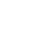
2018年内蒙古包头市东河区中考数学模拟试卷（4月份）

一．选择题（共12小题，满分30分）
1．计算10+（﹣24）÷8+2×（﹣6）的结果是（ ）
A．﹣5 B．﹣1 C．1 D．5
2．一个正常人的心跳平均每分钟70次，一天大约跳的次数用科学记数法表示这个结果是（ ）
A．1.008×10⁵ B．100.8×10³ C．5.04×10⁴ D．504×10²
3．（3分）下列运算正确的是（ ）
A．x⁶÷x²=x³ B．2x^{﹣1}= C．（﹣2x³）²=4x⁶ D．﹣2a²•a³=﹣2a⁶
4．（3分）﹣sin60°的倒数为（ ）
A．﹣2 B． C．﹣ D．﹣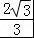
5．（3分）某青年排球队12名队员的年龄情况如表：
年龄 | 18 | 19 | 20 | 21 | 22
人数 | 1[来源:Z,xx,k.Com] | 4 | 3 | 2 | 2
则这个队队员年龄的众数和中位数是（ ）
A．19，20 B．19，19 C．19，20.5 D．20，19
6．（3分）不等式组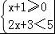的解集在数轴上可以表示为（（ ）
A．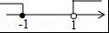 B．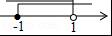 C．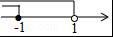 D．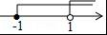
7．（3分）下列事件中，属于确定事件的个数是（ ）
（1）打开电视，正在播广告；
（2）投掷一枚普通的骰子，掷得的点数小于10；
（3）射击运动员射击一次，命中10环；
（4）在一个只装有红球的袋中摸出白球．
A．0 B．1 C．2 D．3
8．（3分）关于x的方程rx²+（r+2）x+r﹣1=0有根只有整数根的一切有理数r的值有（ ）个．
A．1 B．2 C．3 D．不能确定
9．（3分）O为线段AB上一动点，且AB=2，绕O点将AB旋转半周，则线段AB所扫过的面积的最小值为（ ）
A．4π B．3π C．2π D．π
10．（3分）下列命题中正确的个数是（ ）
①直角三角形的两条直角边长分别是6和8，那么它的外接圆半径为；
②如果两个直径为10厘米和6厘米的圆，圆心距为16厘米，那么两圆外切；
③过三点可以确定一个圆；
④两圆的公共弦垂直平分连心线．
A．0个 B．4个 C．2个 D．3个
11．（3分）如图，△ACD和△AEB都是等腰直角三角形，∠CAD=∠EAB=90°．四边形ABCD是平行四边形，下列结论中错误的有（ ）
①△ACE以点A为旋转中心，逆时针方向旋转90°后与△ADB重合，
②△ACB以点A为旋转中心，顺时针方向旋转270°后与△DAC重合，
③沿AE所在直线折叠后，△ACE与△ADE重合，
④沿AD所在直线折叠后，△ADB与△ADE重合，
⑤△ACE的面积等于△ABE的面积．
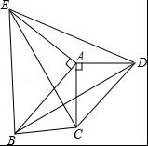
A．1个 B．2个 C．3个 D．4个
12．（3分）二次函数y=ax²+bx+c（x∈R）的图象在x轴下方，且对称轴在y轴左侧，则（ ）
A．a＞0，b＞0，c＞0 B．a＜0，b＜0，c＜0 C．a＜0，b＞0，c＞0 D．a＜0，b＞0，c＜0

二．填空题（共8小题，满分24分，每小题3分）
13．（3分）已知a为实数，且与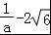都是整数，则a的值是 ．
14．（3分）化简分式（x+2﹣）•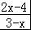= ．
15．（3分）为了知道一块不规则的封闭图形的面积，小聪在封闭的图形内画了一个边长为1m的正方形，在不远处向封闭图形内任意投掷石子，且记录如下，则封闭图形的面积为 m²．
掷石子次数 | 50 | 100 | 150 | 200 | 300
石子落在正方形内（含边上） | 29 | 61 | 91 | 118 | 178
落在正方形内（含边上）的频率 | 0.580[来源:学科网] | 0.610 | 0.607 | 0.590 | 0.593
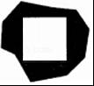
16．（3分）已知扇形的弧长为2π，圆心角为60°，则它的半径为 ．
17．（3分）若x=时，关于x，y的二元一次方程组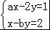的解x，y互为倒数，则a﹣2b= ．
18．（3分）已知三角形三边长分别为5，12，13．它的内切圆面积为 ．
19．（3分）如图，在平面直角坐标系中，经过点A的双曲线y=（x＞0）同时经过点B，且点A在点B的左侧，点A的横坐标为1，∠AOB=∠OBA=45°，则k的值为 ．
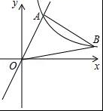
20．（3分）如图，正方形ABCD的边长为，E，F分别是AB，BC的中点，AF与DE，DB分别交于点M，N，则△DMN的面积是 ．
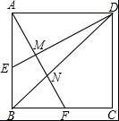

三．解答题（共6小题，满分60分）
21．（8分）为提高三亚市初级中学教师业务水平，相关单位举办了首届“三亚市敏特杯数学命题大赛”，在众多自命题题目中共有5道题目进入专家组评审，将前5天的投票数据整理成如下不完整的统计图表：
票数条形统计图
题目编号 | 人数 | 百分比
1 | 40[来源:学+科+网] | 10%
2 | 120 | m%
3 | 88 | 22%
4 | a | 20%
5 | 72 | 18%
合计 | 400 | 1
请根据图表提供的信息，解答下面问题：
（1）票数统计表中的a= ，m= ．
（2）请把票数统计图补充完整；
（3）若绘制“票数扇形统计图”编号是“4”的题目所对应扇形的圆心角是 度；
（4）至本次投票结束，总票数共有1200票，请估计编号是“3”的题目约获得 票．
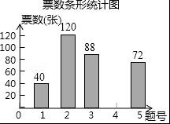
22．（8分）随着人们经济收入的不断提高，汽车已越来越多地进入到各个家庭．某大型超市为缓解停车难问题，建筑设计师提供了楼顶停车场的设计示意图．按规定，停车场坡道口上坡要张贴限高标志，以便告知车辆能否安全驶入．如图，地面所在的直线ME与楼顶所在的直线AC是平行的，CD的厚度为0.5m，求出汽车通过坡道口的限高DF的长（结果精确到0.1m，sin28°≈0.47，cos28°≈0.88，tan28°≈0.53）．
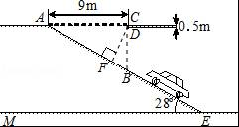
23．（10分）郑州市雾霾天气趋于严重，丹尼斯商场根据民众健康需要，代理销售每台进价分别为600元、560元的A、B两种型号的空气净化器，如表是近两周的销售情况：
销售时段 | 销售数量[来源:Z§xx§k.Com][来源:学科网] |  | 销售收入
销售时段 | A种型号 | B种型号 | 销售收入
第一周 | 4台 | 5台 | 7100元
第二周 | 6台 | 10台 | 12600元
（进价、售价均保持不变，利润=销售收入﹣进货成本）
商场准备用不多于17200元的金额再采购这两种型号的空气净化器共30台．
（1）请分析以上的信息，提出一个用二元一次方程组或一元一次方程解决的问题，并解决这个问题；
（2）分析题目中各个量之间的关系，请写出一个函数关系式，并说明是什么函数关系；
（3）超市销售完这30台空气净化器能否实现利润为6200元的目标，若能，请给出相应的采购方案；若不能，请说明理由．
24．（10分）如图，AB为⊙O的直径，点C，D在⊙O上，且点C是的中点，过点C作AD的垂线EF交直线AD于点E．
（1）求证：EF是⊙O的切线；
（2）连接BC，若AB=5，BC=3，求线段AE的长．
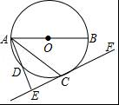
25．（12分）如图1，二次函数y=ax²﹣2ax﹣3a（a＜0）的图象与x轴交于A、B两点（点A在点B的右侧），与y轴的正半轴交于点C，顶点为D．
（1）求顶点D的坐标（用含a的代数式表示）；
（2）若以AD为直径的圆经过点C．
①求抛物线的函数关系式；
②如图2，点E是y轴负半轴上一点，连接BE，将△OBE绕平面内某一点旋转180°，得到△PMN（点P、M、N分别和点O、B、E对应），并且点M、N都在抛物线上，作MF⊥x轴于点F，若线段MF：BF=1：2，求点M、N的坐标；
③点Q在抛物线的对称轴上，以Q为圆心的圆过A、B两点，并且和直线CD相切，如图3，求点Q的坐标．
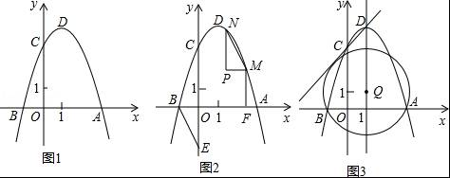
26．（12分）已知：如图，在梯形ABCD中，AB∥CD，∠D=90°，AD=CD=2，点E在边AD上（不与点A、D重合），∠CEB=45°，EB与对角线AC相交于点F，设DE=x．
（1）用含x的代数式表示线段CF的长；
（2）如果把△CAE的周长记作C_{△CAE}，△BAF的周长记作C_{△BAF}，设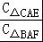=y，求y关于x的函数关系式，并写出它的定义域；
（3）当∠ABE的正切值是时，求AB的长．
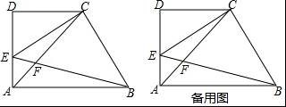

2018年内蒙古包头市东河区中考数学模拟试卷（4月份）
参考答案与试题解析

一．选择题（共12小题，满分30分）
1．
【解答】解：原式=10﹣3﹣12=10﹣15=﹣5，
故选：A．

2．
【解答】解：∵一个正常人的平均心跳速率约为每分钟70次，
∴一天24小时大约跳：24×60×70=10080=1.008×10⁵（次）．
故选：A．

3．
【解答】解：A、原式=x⁴，不符合题意；
B、原式=，不符合题意；
C、原式=4x⁶，符合题意；
D、原式=﹣2a⁵，不符合意义，
故选：C．

4．
【解答】解：﹣sin60°=﹣，
则﹣sin60°的倒数=﹣=﹣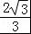，
故选：D．

5．
【解答】解：数据19出现了四次最多为众数；20和20处在第6位和第7位，其平均数是20，所以中位数是20．
所以本题这组数据的中位数是20，众数是19．
故选：A．

6．
【解答】解：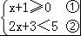
∵由不等式①得：x≥﹣1，
由不等式②得：x＜1，
∴不等式组的解集为﹣1≤x＜1，
∴不等式组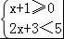的解集在数轴上可以表示为：
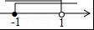
故选：B．

7．
【解答】解：（1）（3）属于随机事件；
（4）是不可能事件，属于确定事件；
（2）是必然事件，属于确定事件；
故属于确定事件的个数是2，
故选：C．

8．
【解答】解：（1）若r=0，x=，原方程无整数根；
（2）当r≠0时，x₁+x₂=﹣，x₁x₂=；
消去r得：4x₁x₂﹣2（x₁+x₂）+1=7，
即（2x₁﹣1）（2x₂﹣1）=7，
∵7=1×7=（﹣1）×（﹣7），
∴①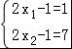，解得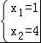，
∴1×4=，解得r=﹣；
②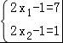，解得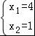；
同理得：r=﹣，
③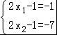，解得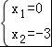，r=1，
④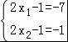，解得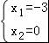，r=1．
∴使得关于x的方程rx²+（r+2）x+r﹣1=0有根且只有整数根的r值是﹣或1，
故选：B．

9．
【解答】解：当O是AB中点时，线段AB所扫过的面积的最小，
最小面积=π•1²=π，
故选：D．

10．
【解答】解：①直角三角形的两条直角边长分别是6和8，那么它的外接圆半径为5，①是假命题；
如果两个直径为10厘米和6厘米的圆，圆心距为16厘米，那么两圆外离，②是假命题；
过不在同一直线上的三点可以确定一个圆，③是假命题；
两圆的连心线垂直平分公共弦，④是假命题，
故选：A．

11．
【解答】解：①∵△ACD和△AEB都是等腰直角三角形，∠CAD=∠EAB=90°，
∴AE=AB，AC=AD，∠EAC=∠BAD，
在△ACE和△ADB中，
∵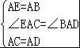，
∴△ACE≌△ADB（SAS），
∴△ACE以点A为旋转中心，逆时针方向旋转90°（旋转角为∠EAB=90°）后与△ADB重合；
故①正确；
②∵平行四边形是中心对称图形，
∴要想使△ACB和△DAC重合，△ACB应该以对角线的交点为旋转中心，顺时针旋转180°，即可与△DAC重合，
故②错误；
③∵四边形ABCD是平行四边形，
∴AB∥CD，
∴∠BAC=∠ACD=45°，
∴∠EAC=∠BAC+∠CAD=135°，
∴∠EAD=360°﹣∠EAC﹣∠CAD=135°，
∴∠EAC=∠EAD，
在△EAC和△EAD中，
∵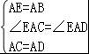，
∴△EAC≌△EAD（SAS），
∴沿AE所在直线折叠后，△ACE与△ADE重合；
故③正确；
④∵由①③，可得△ADB≌△ADE，
∴沿AD所在直线折叠后，△ADB与△ADE重合，
故④正确；
⑤过B作BH⊥AD，交DA的延长线于H，
∵四边形ABCD是平行四边形，
∴BH=AC，
∵△ACE≌△ADB，
∴S_{△ACE}=S_{△ADB}=AD×BH=AD•AC=AC²，
∵S_{△ABE}=AE•AB=AB²，AB＞AC，
∴S_{△ABE}＞S_{△ACE}；
故⑤错误．
故选：B．
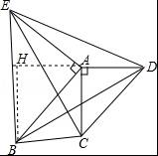

12．
【解答】解：∵二次函数图象在x轴下方，
∴二次函数开口方向向下，即a＜0，
∴c＜0
∵对称轴在y轴左侧，即﹣＜0，
∴b＜0，
故选：B．

二．填空题（共8小题，满分24分，每小题3分）
13．
【解答】解：∵是正整数，
∴a是含﹣2的代数式；
∵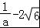是整数，
∴化简后为﹣2的代数式分母有理化后，是1或﹣1，
∴a=或．
故答案为：或．

14．
【解答】解：原式=（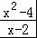﹣）•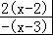
=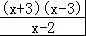•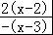
=﹣2（x+3）
=﹣2x﹣6，
故答案为：﹣2x﹣6．

15．
【解答】解：根据统计表，可得石子落在正方形内的概率约为0.593，
设封闭图形的面积为x，
则有=0.593，
解得x≈1.7．
∴封闭图形的面积为1.7，
故答案为：1.7．

16．
【解答】解：设半径为r，
2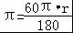，
解得：r=6，
故答案为：6

17．
【解答】解：由于x、y互为倒数，x=，则y=2，
代入二元一次方程组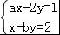，
得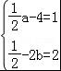，
解得a=10，b=﹣，
则a﹣2b=11．
故本题答案为：11．

18．
【解答】解：AC²+BC²=5²+12²=169，
AB²=13²=169，
∴AC²+BC²=AB²，
∴∠C=90°，
连接OD、OF，
设圆O的半径是r，
∵圆O是△ABC的内切圆，切点分别是D、E、F，
∴CD=CF，AE=AD，BE=BF，OD=OF，∠ODC=∠C=∠OFC=90°，
∴四边形ODCF是正方形，
∴OD=OF=CF=CD=r，
∴AC﹣OD+BC﹣OD=AB，
5﹣r+12﹣r=13，
r=2，
∴它的内切圆面积为π×2²=4π．
故答案为：4π．
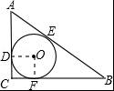

19．
【解答】解：如图所示，过A作AM⊥y轴于M，过B作BD选择x轴于D，直线BD与AM交于点N，
则OD=MN，DN=OM，∠AMO=∠BNA=90°，
∴∠AOM+∠OAM=90°，
∵∠AOB=∠OBA=45°，
∴OA=BA，∠OAB=90°，
∴∠OAM+∠BAN=90°，
∴∠AOM=∠BAN，
∴△AOM≌△BAN，
∴AM=BN=1，OM=AN=k，
∴OD=1+k，BD=OM﹣BN=k﹣1
∴B（1+k，k﹣1），
∵双曲线y=（x＞0）经过点B，
∴（1+k）•（k﹣1）=k，
整理得：k²﹣k﹣1=0，
解得：k=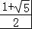（负值已舍去），
故答案为：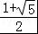．
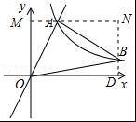

20．
【解答】解：连接DF，
∵四边形ABCD是正方形，
∴AD∥BC，AD=BC=2，
∴△BFN∽△DAN，
∴==，
∵F是BC的中点，
∴BF=BC=AD=，
∴AN=2NF，
∴AN=AF，
在Rt△ABF中，AF==5，
∴cos∠BAF==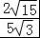=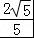，
∵E，F分别是AB，BC的中点，AD=AB=BC，
∴AE=BF=，
∵∠DAE=∠ABF=90°，
在△ADE与△BAF中，
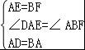，
∴△ADE≌△BAF（SAS），
∴∠AED=∠AFB，
∴∠AME=180°﹣∠BAF﹣∠AED=180°﹣∠BAF﹣∠AFB=90°．
∴AM=AE•cos∠BAF=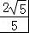×=2，
∴MN=AN﹣AM=AF﹣AM=×5﹣2=，
∴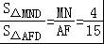．
又∵S_{△AFD}=AD•CD=×2×2=30，
∴S_{△MND}=S_{△AFD}=×30=8．
故答案为：8．
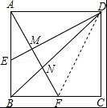

三．解答题（共6小题，满分60分）
21．
【解答】解：（1）a=400×20%=80，m%=×100%=30%，即m=30，
故答案为：80、30；

（2）补全统计图如下：
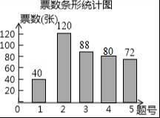

（3）扇形统计图”编号是“4”的题目所对应扇形的圆心角是360°×20%=72°，
故答案为：72；

（4）估计编号是“3”的题目约获得1200×22%=264条，
故答案为：264．

22．
【解答】解：∵AC∥ME，∴∠CAB=∠AEM，
在Rt△ABC中，∠CAB=28°，AC=9m，
∴BC=ACtan28°≈9×0.53=4.77（m），
∴BD=BC﹣CD=4.77﹣0.5=4.27（m），
在Rt△BDF中，∠BDF+∠FBD=90°，
在Rt△ABC中，∠CAB+∠FBC=90°，
∴∠BDF=∠CAB=28°，
∴DF=BDcos28°≈4.27×0.88=3.7576≈3.8 （m），
答：坡道口的限高DF的长是3.8m．

23．
【解答】解：（1）问题：A、B两种型号的空气净化器的销售单价是多少？
设A、B两种型号的空气净化器的销售单价分别是x元、y元，
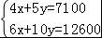，
解得，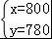，
答：A、B两种型号的空气净化器的销售单价分别是800元、780元；
（2）设新购进的两种净化器的销售利润为w元，购进A种型号的空气净化器a台，
则w=（800﹣600）a+（780﹣560）（30﹣a）=﹣20a+6600，
w与x的函数关系式一次函数；
（3）超市销售完这30台空气净化器能实现利润为6200元的目标，
理由：由题意可得，
600a+560（30﹣a）≤17200，
解得，a≤10，
∵w=﹣20a+6600，
∴当a=0时，w取得最大值，此时w=6600，当a=10时，w取得最小值，此时w=6400，
∵6600＞6200，6400＞6200，
∴能够实现利润为6200元的目标，
∴有11种购买方案，
方案一：购买A、B两种型号的空气净化器分别为0台、30台；
方案二：A、B两种型号的空气净化器分别为1台、29台；
方案三：A、B两种型号的空气净化器分别为2台、28台；
方案四：A、B两种型号的空气净化器分别为3台、27台；
方案五：A、B两种型号的空气净化器分别为4台、26台；
方案六：A、B两种型号的空气净化器分别为5台、25台；
方案七：A、B两种型号的空气净化器分别为6台、24台；
方案八：A、B两种型号的空气净化器分别为7台、23台；
方案九：A、B两种型号的空气净化器分别为8台、22台；
方案十：A、B两种型号的空气净化器分别为9台、21台；
方案十一：A、B两种型号的空气净化器分别为10台、20台．

24．
【解答】（1）证明：连接OC，
∵OA=OC，
∴∠OCA=∠BAC，
∵点C是的中点，
∴∠EAC=∠BAC，
∴∠EAC=∠OCA，
∴OC∥AE，
∵AE⊥EF，
∴OC⊥EF，即EF是⊙O的切线；
（2）解：∵AB为⊙O的直径，
∴∠BCA=90°，
∴AC==4，
∵∠EAC=∠BAC，∠AEC=∠ACB=90°，
∴△AEC∽△ACB，
∴=，
∴AE=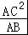=．
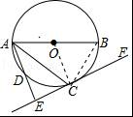

25．
【解答】解：（1）∵y=ax²﹣2ax﹣3a=a（x﹣1）²﹣4a，
∴D（1，﹣4a）．

（2）①∵以AD为直径的圆经过点C，
∴△ACD为直角三角形，且∠ACD=90°；
由y=ax²﹣2ax﹣3a=a（x﹣3）（x+1）知，A（3，0）、B（﹣1，0）、C（0，﹣3a），则：
AC²=（0﹣3）²+（﹣3a﹣0）²=9a²+9、CD²=（0﹣1）²+（﹣3a+4a）²=a²+1、AD²=（3﹣1）²+（0+4a）²=16a²+4
由勾股定理得：AC²+CD²=AD²，即：9a²+9+a²+1=16a²+4，
化简，得：a²=1，由a＜0，得：a=﹣1
即，抛物线的解析式：y=﹣x²+2x+3．
②∵将△OBE绕平面内某一点旋转180°得到△PMN，
∴PM∥x轴，且PM=OB=1；
设M（x，﹣x²+2x+3），则OF=x，MF=﹣x²+2x+3，BF=OF+OB=x+1；
∵MF：BF=1：2，即BF=2MF，
∴2（﹣x²+2x+3）=x+1，化简，得：2x²﹣3x﹣5=0
解得：x₁=﹣1、x₂=
∴M（，）、N（，）．
③设⊙Q与直线CD的切点为G，连接QG，过C作CH⊥QD于H，如右图；
设Q（1，b），则QD=4﹣b，QB²=QG²=（1+1）²+（b﹣0）²=b²+4；
∵C（0，3）、D（1，4），
∴CH=DH=1，即△CHD是等腰直角三角形，
∴△QGD也是等腰直角三角形，即：QD²=2QG²；
代入数据，得：
（4﹣b）²=2（b²+4），化简，得：b²+8b﹣8=0，
解得：b=﹣4±2；
即点Q的坐标为（1，﹣4+2）或（1，﹣4﹣2）．
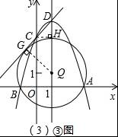

26．
【解答】解：（1）∵AD=CD．
∴∠DAC=∠ACD=45°，
∵∠CEB=45°，
∴∠DAC=∠CEB，
∵∠ECA=∠ECA，
∴△CEF∽△CAE，
∴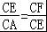，
在Rt△CDE中，根据勾股定理得，CE=，
∵CA=2，
∴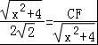，
∴CF=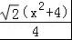；
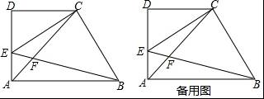
（2）∵∠CFE=∠BFA，∠CEB=∠CAB，
∴∠ECA=180°﹣∠CEB﹣∠CFE=180°﹣∠CAB﹣∠BFA，
∵∠ABF=180°﹣∠CAB﹣∠AFB，
∴∠ECA=∠ABF，
∵∠CAE=∠BAF=45°，
∴△CEA∽△BFA，
∴y=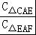==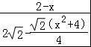=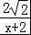（0＜x＜2），

（3）由（2）知，△CEA∽△BFA，
∴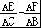，
∴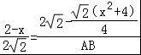，
∴AB=x+2，
∵∠ABE的正切值是，
∴tan∠ABE===，
∴x=，
∴AB=x+2=．

